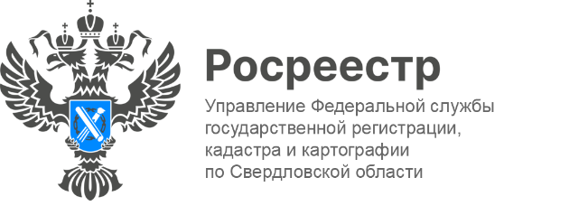

**ПРЕСС-РЕЛИЗ**

**Общественный совет при Управлении Росреестра определил направления своей работы на 2025 год**

На минувшей неделе на площадке Управления Росреестра по Свердловской области состоялось первое в 2025 году заседание Общественного совета.

С докладом «Итоги работы Управления Росреестра по Свердловской области в 2024 году и задачи на 2025 год в сфере учетно-регистрационной деятельности» выступила заместитель руководителя Управления Ирина Семкина.

Эксперт напомнила, что Управление продолжает следовать вектору развития, заданному Госпрограммой «Национальная система пространственных данных». Останавливаясь на основных направлениях деятельности ведомства в учетно-регистрационной сфере, она отметила, что в 2024 году Управлением совершено   
1 393 785 регистрационных действий, а наибольшее количество заявлений поступило на регистрацию прав - порядка 620 тысяч.

В рамках своего доклада, заместитель руководителя уделила особое внимание показателям в части электронного взаимодействия.

*«Управление активно работает над переводом услуг в электронный вид. Точечная работа ведется с каждой фокус-группой: с крупными правообладателями, банковским сектором, застройщиками и кадастровыми инженерами.*

*К концу 2024 года доля заявлений о постановке на государственный кадастровый учет и регистрации прав, поступивших в электронной форме, составила 65%.   
В 2023 году этот показатель был 59%.*

*Особое внимание также необходимо уделить заявлениям о государственной регистрации ипотеки. По итогам прошлого года доля таких заявлений, поданных в электронном виде, составила 83%. При этом в 1 рабочий день отрабатывается 98% заявлений. Доля заявлений о государственной регистрации договоров участия в долевом строительстве, поданных в форме электронного документа, составила 95% от общего количества поступивших.*

*Огромное внимание в своей работе мы уделяем объектам бытовой недвижимости. Документы, представленные в электронном виде на государственный кадастровый учет, в том числе с одновременной регистрацией прав и отработанные в 1 день, составили 90%, на государственную регистрацию прав – 95%»*, - подчеркнула **Ирина Семкина**.

Кроме того, с докладом «О мерах, направленных на обеспечение полноты и достоверности сведений Единого государственного реестра прав (мероприятия по верификации данных, сопоставлению реестров публичной собственности, взаимодействию с УФНС по Свердловской области)» выступила начальник отдела повышения качества данных ЕГРН Управления **Наталья Козырчикова.**

Председатель Общественного совета при Управлении Росреестра **Виктор Киселёв** отметил высокую эффективность внедрения ведомством цифровых технологий, что способствует улучшению качества жизни граждан, развитию бизнеса и инвестиционного климата.

*«Процесс цифровизации государственных органов активно продолжается, и Росреестр не является исключением. Изменения в деятельности ведомства направлены на повышение доступности государственных услуг, а также на клиентоориентированность и цифровую трансформацию внутренних процессов.* *Уверен, дальнейшему повышению результативности работы Управления по всем направлениям будет способствовать эффективное взаимодействие с Общественным советом»,* – подчеркнул председатель Общественного совета **Виктор Киселёв.**

**Талицкий отдел Управления Росреестра по Свердловской области**